**МАГІЧНЕ ЗАКАРПАТТЯ, ОЗЕРО СИНЕВИР+КВЕСТ**

**Під запит**

##### 1 день

###### Мисливський замок Шенборнів, замок кохання "Сент Міклош" та старовинне Мукачево

**Зустріч групи на залізничному вокзалі Мукачево.  
Сніданок* в кафе міста. (за додаткову плату)  
Переїзд в готель. Залишаємо речі в окремій кімнаті.  
Виїзд в с. Чинадієво**. Відвідування елегантного мисливського**замку-палацу графів Шенборнів** (санаторій Карпати), куди на відпочинок і полювання з'їжджалася знати зі всієї Європи. Навколо «казкового» замку, немов змальованого по картинці мушкетерського роману, розташований прекрасний сад-дендрарій з декоративним озером обриси якого повторюють карту Австро-Угорщини. На території маєтку є **бювет мінеральних вод: "Поляна Квасова" і "Поляна Купель".** Відвідування знаменитого багатого залізом і кислотою цілющого джерела - **"Джерело краси"**. За легендою, племінниця графа одужала завдяки цьому джерелу, і завдяки йому, залишалася завжди привабливою. Повірте, випивши з його джерела, ви поринете в царство краси, пізнаєте таємниці глибокої старовини з його легендами та міфами. **Екскурсія в Замок кохання "Сент Міклош"**, де відродилася найбільша любов цілого століття, яка змінила долю не тільки закоханих сердець, але й долю народу. Є в Чинадіївському замку щось чарівне. Багато самотні люди, як і чотири століття тому - в стінах цього замку - знаходять тут свою другу половинку.  
**Обід в кафе міста.Екскурсія по старовинному місту Мукачево**. Оглядова екскурсія "Місто - над Латорицею" (Ви побачите **Свято-Миколаївський православний монастир 14 ст., Готичну каплицю Св. Мартина - покровителя міста (14 ст.), Палац "Білий дім" - резиденцію трансільванських князів Ракоці та австрійських графів Шенборнів, друкарню Грінштейна і Ратушу з курантами**, які кожні 15 хв. сповіщають час).

**Відвідування середньовічного замку «Паланок»** - найціннішої архітектурної пам'ятки Закарпаття. Як і кожен замок, Мукачівский має свої легенди, дізнатися які Ви зможете відвідавши це місто на річці Латориця.  
**Вечеря в кафе міста.**

**Повернення до готелю. Ночівля.**

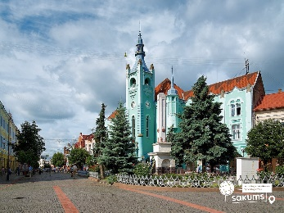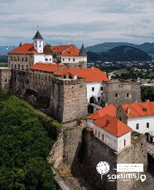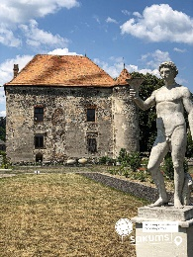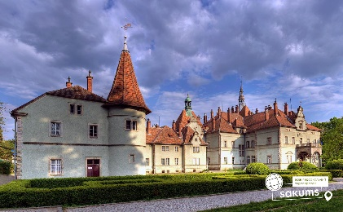

##### 2 день

###### Водна феєрія Карпат. Озеро Синевир та водоспад Шипіт

**Сніданок в кафе.**  
**Виїзд на екскурсію "Водна феєрія Карпат».**  
**Водоспад "Шипіт"**- один з найкрасивіших і найбільш повноводних водоспадів Закарпаття. Знаходиться в горах на околиці села Пилипець. Прозваний Шипотом за гучний голос, який здалеку чується як шепіт. Вода стікає з полонин Боржави і падає мальовничими каскадами з висоти 14 м.  
**Екскурсія в Національний природний парк «Синевир».**  
**Відвідування реабілітаційного центру бурих ведмедів**, який створений з метою реабілітації ведмедів, які зазнали жорстокого поводження в неволі та потерпілих від стихійного лиха для відтворення їх популяції у природньому середовищі існування.  
**Обід в Карпатській колибі.**  
**Екскурсія до озера Синевир** - овіяне легендами, дивовижне за красою, озеро розташоване між лісистими горами, альпійськими луками, швидкоплинними ріками Теребля і Чорна ріка, в заповідній зоні на висоті 989 метрів над рівнем моря. Пішохідна прогулянка до озера, овіяного таємничими легендами минулого.  
**Повернення в готель.**  
**Вільний час. Ночівля.**

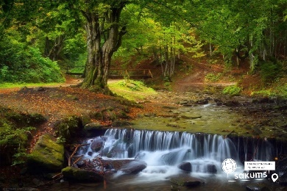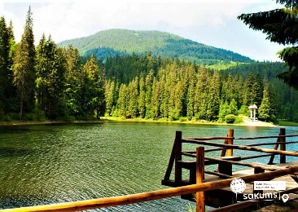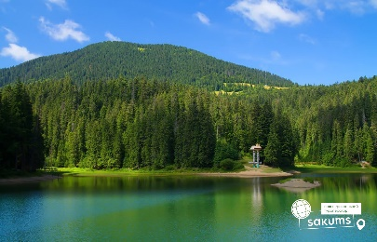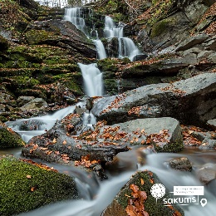

##### 3 день

###### Чарівний Ужгород та пізнавальний квест

**Сніданок в кафе міста. Звільнення номерів.**  
**Переїзд в  Ужгород.**  
**Оглядова екскурсія по місту.** Перша згадка про це вічно прикордонне місто на річці Уж датується 872 роком, воно зачарує своїм шармом і колоритом навіть найвибагливішого туриста. Ви побачите **площу Корятовича, вулицю Корзо, будинок Гизелли, будинок «Білий Корабель», будинок жупанату, Хрестовоздвиженський собор і Єпископську Резиденцію, прогуляєтеся липовою алеє**ю.  
Далі на нас чекає **екскурсія в Замок Унгвар** - найстарішу фортецю Карпатського регіону, товщина захисних стін якої сягає 10 м у висоту і 5 м в ширину. Вони оточені глибоким ровом і вражають своєю міццю і неприступністю.  
**Обід в кафе міста.**  
**Запрошуємо пройти динамічний пізнавальний квест**, який ближче познайомить Вас з життям міста і його відомих і менш знаних мешканців.  
Факультативно пропонуємо відвідати **аквапарк «Карпатія»**в Мукачево чи **"Термальні води Косино"** в с. Косонь, де Вас чекає купання в термальних басейнах комплексу  
"Термальні води Косино" – це комплекс, який складається з 7 унікальних саун, аналогів яким немає в Україні та 5 басейнів, температура яких +41 градус!!!  
**Трансфер на зал. вокзал. Повернення до Києва.**

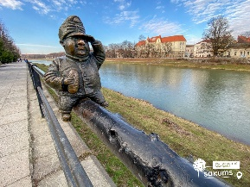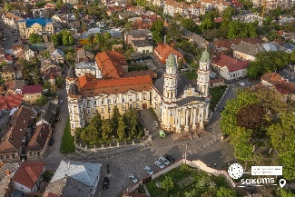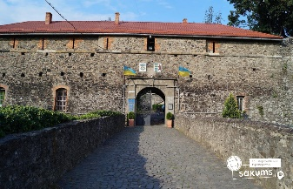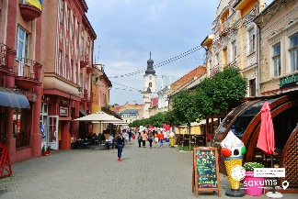

##### **Вартість туру**

|  |  |  |  |  |
| --- | --- | --- | --- | --- |
| **Група** | **10+1** | **15+2** | **30+3** | **40+4** |
| **Вартість** | **6600 грн** | **5900 грн** | **5500 грн** | **5200 грн** |

**Вартість вхідних квитків (*уточнювати при бронюванні):**

* Ужгородський замок: дорослі - 150 грн, діти - 100 грн;
* Термальні води Косино – 700 грн;
* Замок Сент-Міклош: добровільна пожертва;
* Палац Шенборн: 30 грн;
* Мукачівськийзамок: дорослі - 100 грн, діти - 50 грн;
* Водоспад Шипіт: дорослі – 50 грн., діти – 30 грн;
* Реабілітаційний центр бурого ведмедя: дорослі - 60 грн, діти - 30 грн;
* Озеро “Синевир”: дорослі – 60 грн, діти – 30 грн.

###### Входить у вартість

* Проживання в готелі з усіма зручностями;
* Транспортне обслуговування по програмі;
* Харчування по програмі  – 3 обіди, 1 вечеря, 2 сніданки;
* Екскурсійне обслуговування по програмі;
* Квест з призами;
* Страхування на період туру.

###### Не входить у вартість

* Залізничний проїзд Київ-Мукачево, Ужгород-Київ (Купе: дор. і діти старше 14 р. – від 2300 грн/ос, діти до 14 р. – від 1650 грн/ос);
* Вхідні квитки;
* Додаткове харчування – від 250 грн/комплекс;
* Для груп  більше 20 осіб - трансфер до озера Синевир (в обидві сторони 8 км) - 70 грн;
* Особисті витрати.